OBJAVA ZA MEDIJE

PREDSJEDNIK EUROPSKOG PARLAMENTA ANTONIO TAJANI ODRŽAO PREDAVANJE U HRVATSKOJ AKADEMIJI
ZNANOSTI I UMJETNOSTI

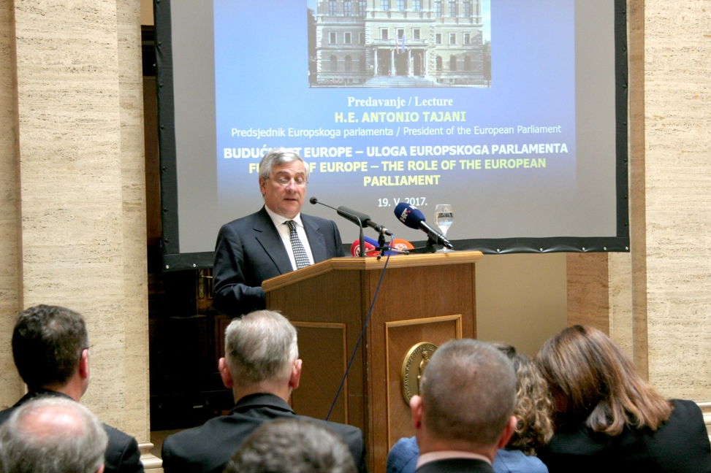

Zagreb, 19. svibnja 2017. – Predsjednik Europskog parlamenta Antonio Tajani održao je u petak 19. svibnja u palači Hrvatske akademije znanosti i umjetnosti predavanje na temu Budućnost Europe – uloga Europskog parlamenta. U svom se predavanju opširno osvrnuo na najvažnije probleme s kojima se suočavaju Europa i sviejt, poput terorizma i izbjegličke krize, upozorivši pritom na stanje u Africi kao mogućem izvoru novih izbjegličkih valova. Radi uspješnosti projekta ujedinjenja Europe pozvao je na očuvanje identitetskih vrijednosti na kojima je ona sazdana. „Naš identitet je Europa, naš identitet je kršćanstvo, naš identitet je sloboda. Ponosan sam što sam kršćanin, ponosan sam što sam Europljanin“, kazao je Tajani.
Predsjednik Hrvatskog sabora Gordan Jandroković u uvodnom je govoru kazao da je današnje vrijeme prava prilika za ponovno promišljanje budućnosti Europske unije zbog Berxita i 60. godišnjice Rimskog ugovora kojim je 1957. stvorena Europska ekonomska zajednica. Istaknuo je potrebu jačanja povjerenja građana EU u njezine institucije i približavanja Unije njenim građanima, u čemu posebnu ulogu imaju parlamenti zemalja članica.
Predsjednik HAZU akademik Zvonko Kusić u pozdravnom je govoru kazao da je predavanje predsjednika Europskog parlamenta u Hrvatskoj akademiji povijesni dan i za Akademiju i za Hrvatsku zbog simbolike koju taj događaj ima. „Akademija je osnovana prije 156 godina kao izraz težnji hrvatskog naroda za očuvanjem svog nacionalnog identiteta. Uz Hrvatski sabor Hrvatska akademija je najveća konstanta hrvatske nacije. U novijoj hrvatskoj povijesti dva su ključna događaja, osamostaljenje Hrvatske i njen ulazak u EU. Time je Hrvatska, koja je u prošlosti bila dio nekoliko višenacionalnih država, prvi put ušla u jednu asocijaciju temeljem volje svojih građana. Nakon što je dugo godina bila objekt, time je Hrvatska prvi put postala subjekt i sukreator europske poltike, što je važan iskorak kojeg često nismo svjesni. Ulazak Hrvatske u EU nije značio negaciju njene samostalnosti i suverenosti, nego afirmaciju vrijednosti koje Hrvatska ima, u gospodarstvu, kulturi, znanosti i obrazovanju, a hrvatski jezik, gotovo tisuću godina nakon Bašćanske ploče, postao je službeni jezik EU“, rekao je akademik Kusić. Podsjetio je da je Hrvatska akademija 2012. pozvala hrvatske građane da na referendumu podrže ulazak Hrvatske u EU. „Projekt ujedinjenja Europe, unatoč izazovima i teškoćama, je milenijski pothvat koji su mnogi značajni Europljani stoljećima željeli, a doživjela ga je upravo naša generacija. Trebamo biti ponosni na našu europsku prošlost i sadašnjost i vjerovati u europsku budućnost“, zaključio je akademik Kusić.
Na predavanju su uz članove Hrvatske akademije bili nazočni i predsjednik Vlade Andrej Plenković, izaslanik predsjednice Republike Hrvatske Dario Mihelin, potpredsjednik Hrvatskog sabora akademik Željko Reiner, ministar vanjskih i europskih poslova Davor Ivo Stier, ministrica kulture Nina Obuljen, pomoćni zagrebački biskup mons. Ivan Šaško, zastupnici u Hrvatskom saboru i Europskom parlamentu te članovi diplomatskog zbora.
Tijekom posjeta Hrvatskoj akademiji, Antonio Tajani susreo se i s članovima Uprave HAZU te se upisao u Akademijinu spomen-knjigu u koju se upisuju najugledniji Akademijini gosti.

Marijan Lipovac
Ured za odnose s javnošću i medije HAZU

